Prénom : Date :
PRODUCTION D’ECRITS
Compétence(s) travaillée(s) : Reconstituer une phrase.

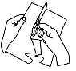
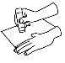
Découpe les étiquettes. Colle - les pour faire une phrase.
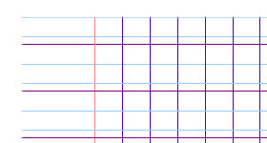

Léon
son bâton.
avec
À Grand Poco
il y a

Prénom : Date :
PRODUCTION D’ECRITS
Compétence(s) travaillée(s) : Reconstituer une phrase.

son bâton.
À Grand Poco
Léon
avec
il y a
Découpe les étiquettes. Colle - les pour faire une phrases.

